关于黑龙江省注册会计师网络答题平台使用说明

各位黑龙江省注师人员大家好！
本次大赛每位注师人员均有三次答题机会，每场考试120分钟，交卷后即显示成绩，且不可返回重新作答。最终以最高成绩分数提供给省注册会计师协会，请大家遵守考试纪律认真答题，取得优异成绩！登录操作路径做如下说明：
- 下载正保会计网校app，并打开点击继续教育。

【扫描下载app】 【点击继续教育模块】
- 进入继续教育模块后一定要点击切换地区，并重新添加大赛账号（不要用原有的继续教育账号）。
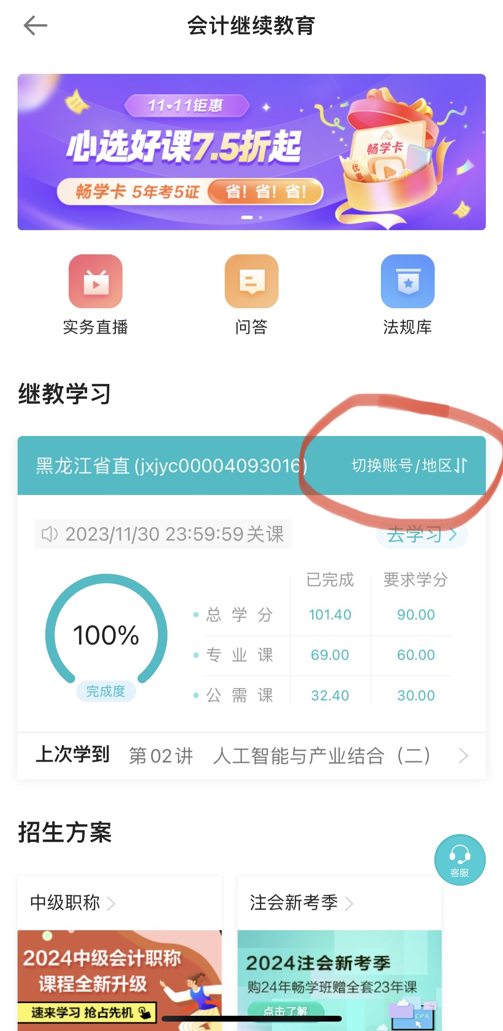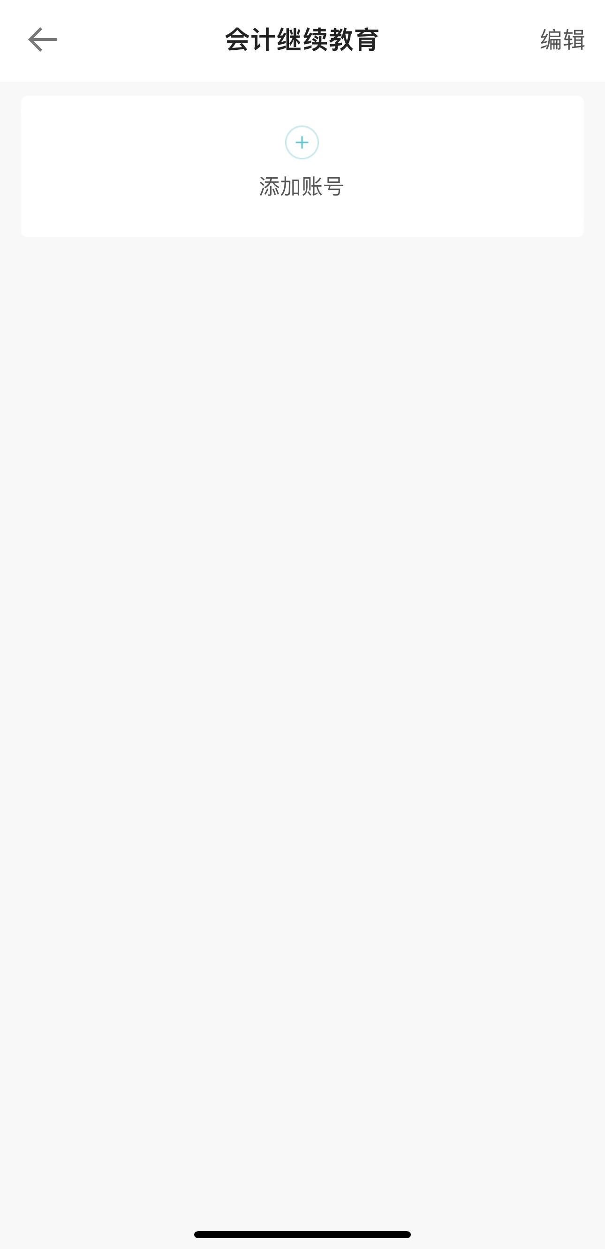
【切换地区】 【添加账号】
- 选择参加地区并注册参加大赛账号，注意本次大赛为与继续教育页面区别开请大家点击会计专业人员继续教育-黑龙江注协大赛，并注册。
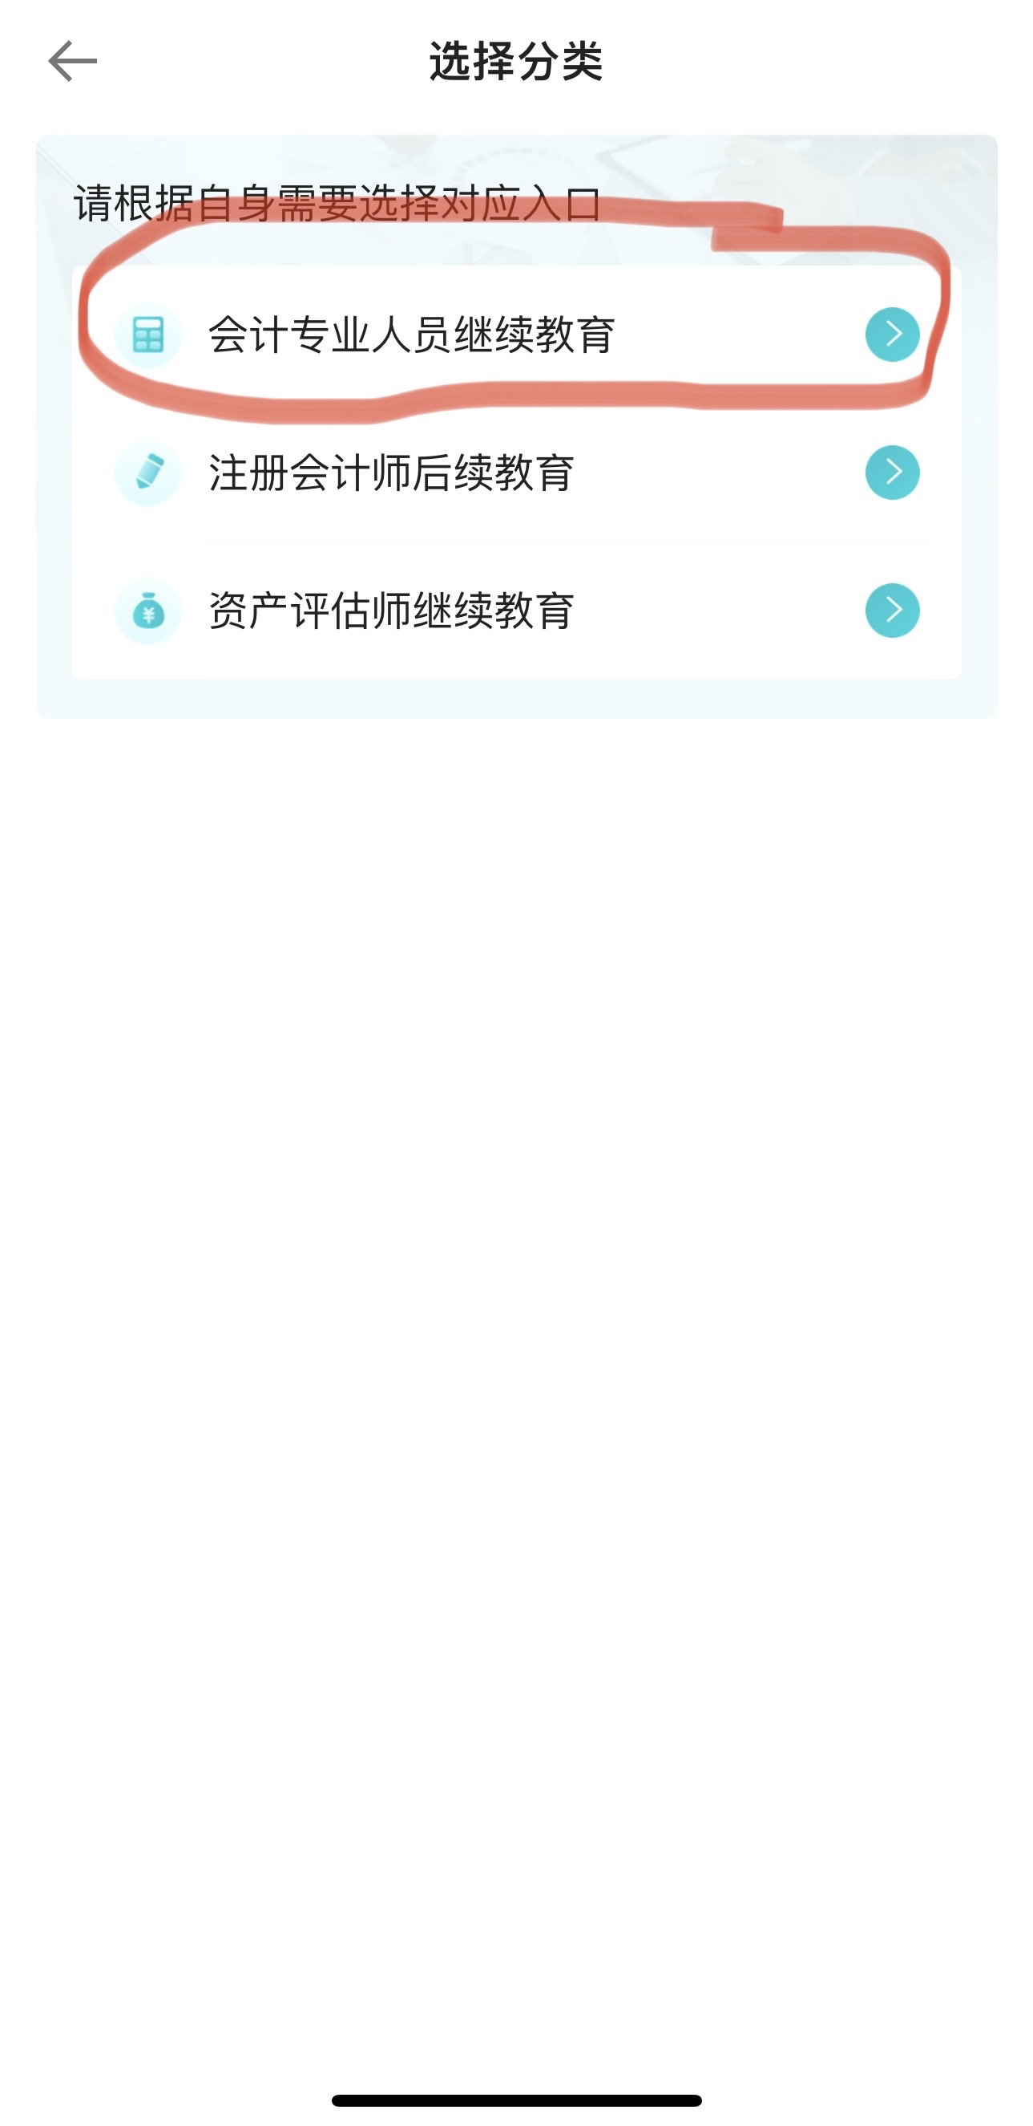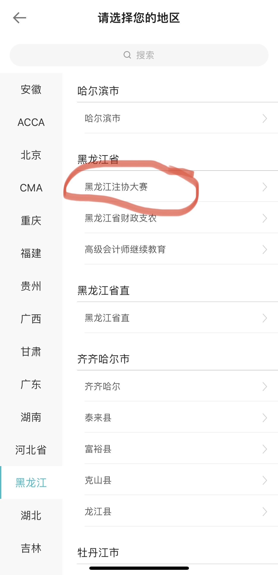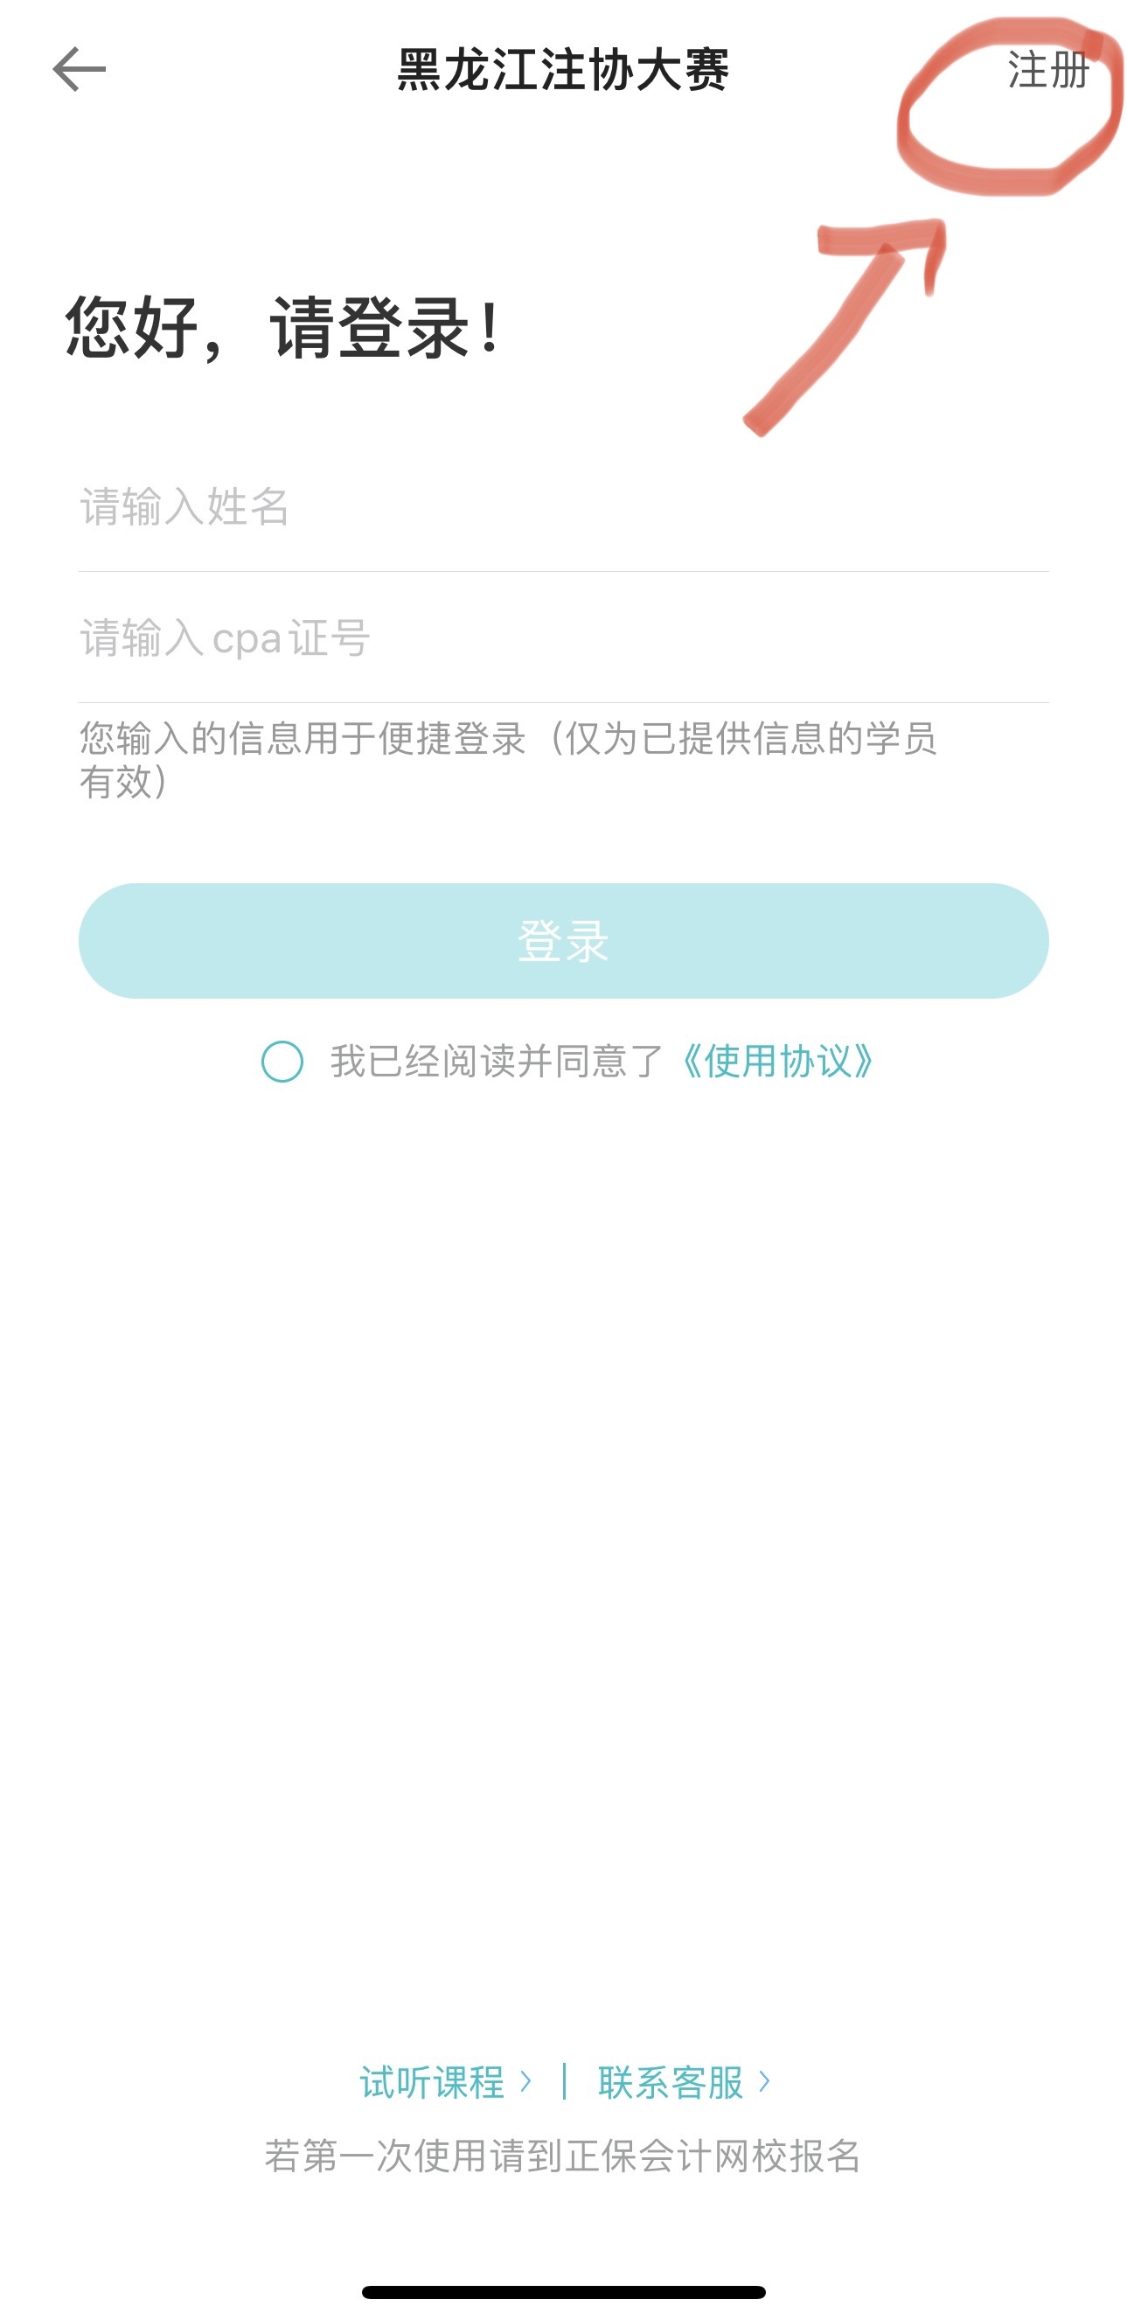
- 注册时请按要求填写必要信息，完成注册后自动进入学习中心，点击在线考试进入大赛界面。
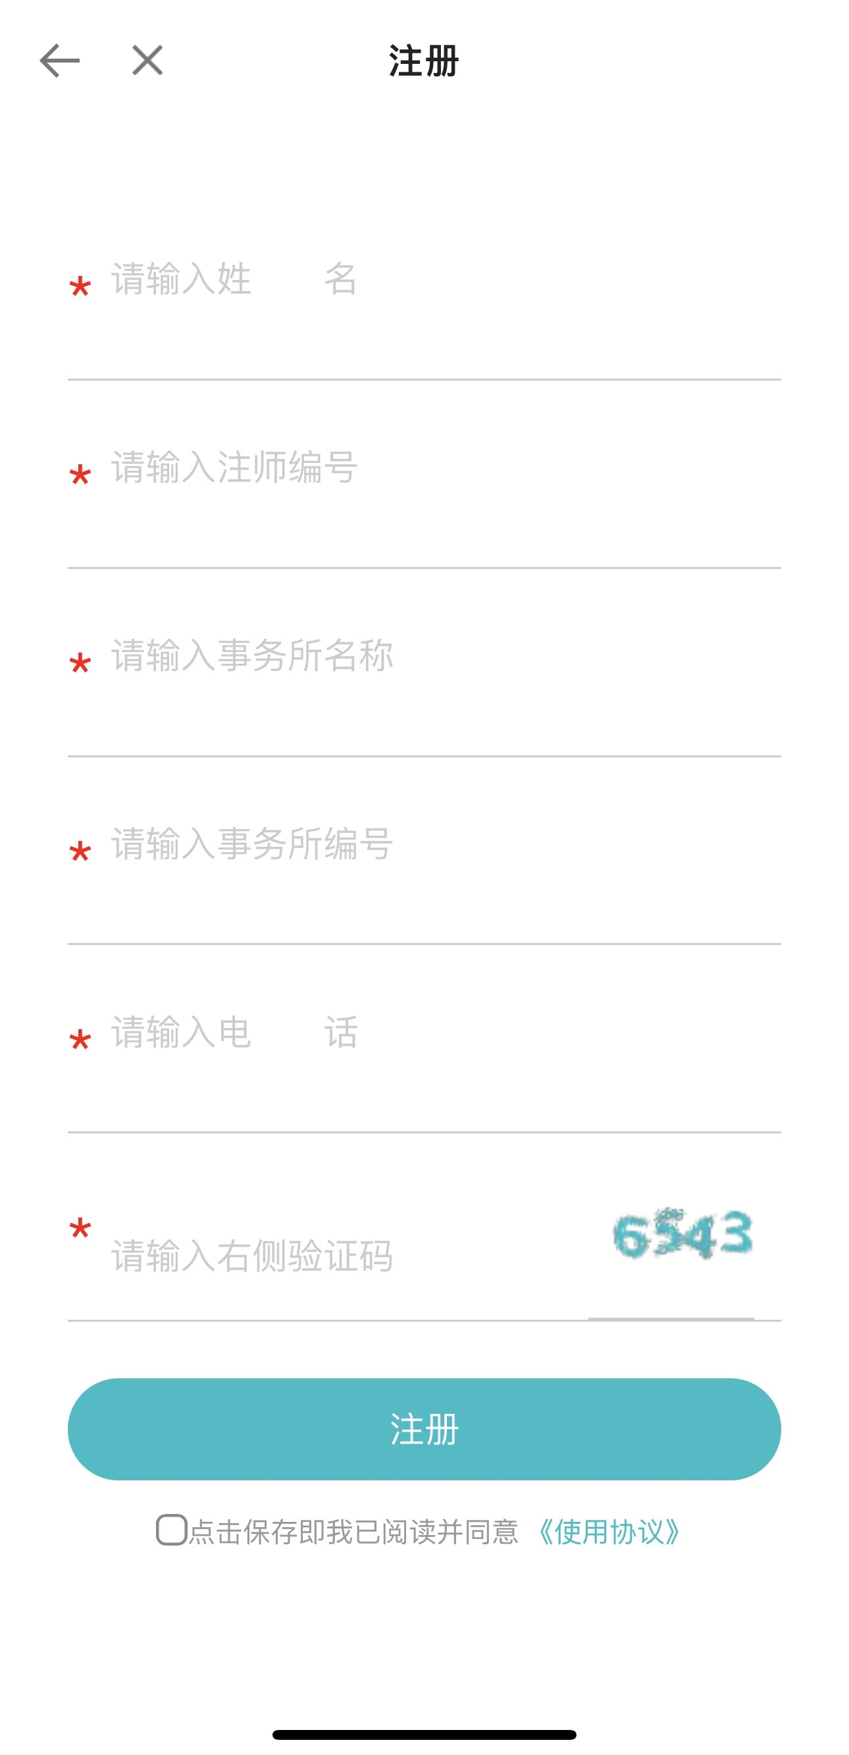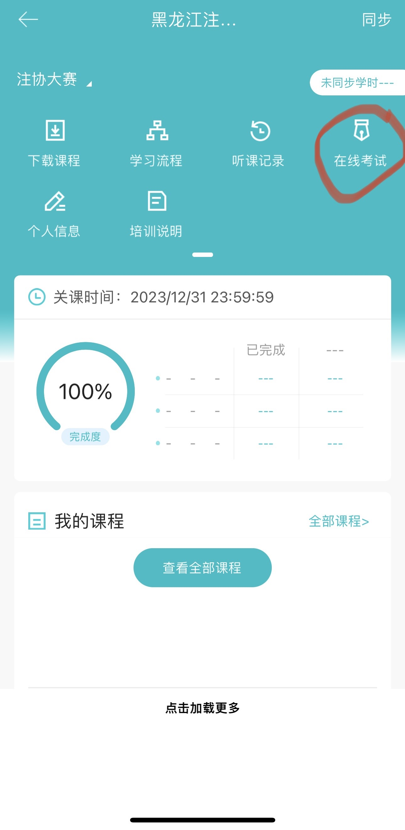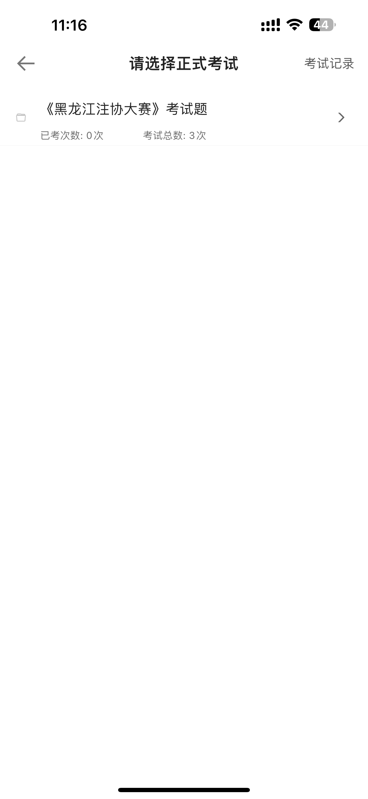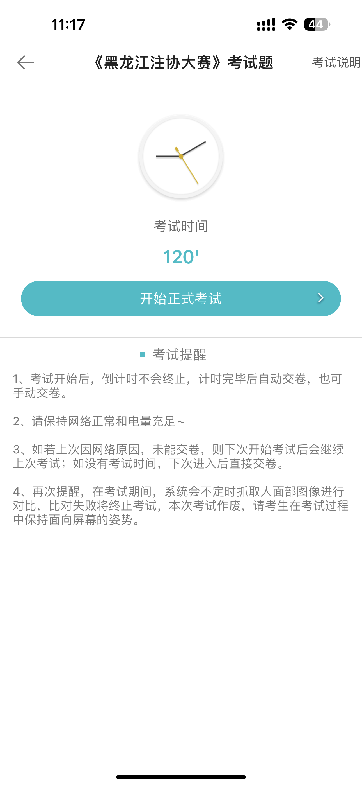
【注册界面】 【学习中心点击在线考试】 【大赛界面】 【考试界面】

